EEN LEVEN VAN GOEDHEID EN IHSAN
Leven alsof we Allah zien en het goede naar iedereen brengen
Onderwerp: De begrippen goedheid (het goede (khayr), ware vroomheid (birr), het algemeen erkende goede (ma‘ruf)) en ihsan; aan wie en hoe we het goede doen; de representatieve waarde van het goede in ons leven in Europa | Datum: vrijdag 6 november 2026
Opgesteld door: Imam-predikant | Doelgroep: Een gemeenschap van meerdere generaties hier in Europa
Belangrijkste bronnen: Koran, hadithverzamelingen, tafsir- en fiqh-bronnen | Duur: Ongeveer 40–45 minuten; afgestemd op de gemeenschap

◆ Doel van preek en begeleiding
Ervoor zorgen dat de gemeenschap het goede niet alleen als “financiële hulp” ziet; de begrippen, de adressaten en het goede in zijn moeilijkste vorm onderwijzen; het besef van onze voorbeeldfunctie en de wil om een blijvend spoor na te laten wekken. Niemand wordt als doelwit aangewezen. Hoofdzin: De gelovige die leeft alsof hij Allah ziet, brengt het goede naar bekenden en onbekenden; hij beantwoordt het kwade met het goede en het spoor dat hij nalaat leeft voort na zijn dood.
VERLOOP VAN 45 MINUTEN OP DE PREEKSTOEL
Fase | Pagina | Duur | Nadruk
Opening en hartelijke band | 2 | 4 min | Het gebod dat we elke vrijdag horen
Begrippen: het goede (khayr), ware vroomheid (birr), ihsan | 3–4 | 7 min | Ware goedheid; leven alsof we Allah zien
Het goede voor buur en vreemdeling | 5–6 | 8 min | Kringen; het goede voor de niet-moslimse buur
Het kwade met het goede | 7–8 | 8 min | Met het mooiste afweren; trouw aan de vervreemde verwant
Ihsan in het gezin | 9 | 5 min | Van ouders tot kleinkinderen; toon van uitnodiging
Zaaien en oogsten; geven van wat je liefhebt | 10–11 | 7 min | Geen korrel gaat verloren; Bayruha
Samen het goede doen en het scherm | 12 | 4 min | Moskee, vereniging, vrijwilligerswerk; het scherm
Belofte en afsluiting | 13–14 | 2 min | Belofte; smeekbede van de gemeenschap

🎙️ NOTITIE VOOR DE PREDIKER — Richtlijn voor gebruik op de preekstoel
Dit onderwerp raakt de harten: vervreemde verwanten, vergeten schulden, onze ouderen in het woonzorgcentrum… Wijs niemand uit de gemeenschap aan met “die familie, die winkelier”; spreek in “wij”-taal. Breng het woonzorgcentrum niet als beschuldiging, maar als uitnodiging. De hadiths over “hete as” en over het kwade met het goede beantwoorden zijn geen rechtvaardiging om je bij onrecht neer te leggen; je recht via het recht zoeken is geoorloofd, zeg dat op pagina 8.
Als de tijd kort is, behoud dan pagina’s 2, 6, 8, 10 en 13; geef de Belgische voorbeelden (sneeuw, vuilnisdag, tram, feestgebak) als vriendelijke herinnering.

ZEVEN KERNBEGRIPPEN
Begrip | Betekenis en plaats in de preek
Het goede (khayr) | Goede, mooie, nuttige dingen; elk goed dat in het hiernamaals van nut zal zijn.
Ware vroomheid (birr) | Het meest omvattende begrip dat al het goede van geloof tot aanbidding omvat.
Ihsan | Iets op de mooiste manier doen; leven alsof we Allah zien.
Het algemeen erkende goede (ma‘ruf) | Mooie woorden en daden die iedereen als goed kent; een gemeenschappelijke taal.
Goede daad (hasana) | Mooie daad; het goede dat het kwade uitwist en waarvan de beloning wordt vermenigvuldigd.
Zorgvuldig en degelijk werk (itqan) | Werk degelijk en zorgvuldig doen; de naam van ihsan in het werk.
Voortdurende liefdadigheid (sadaqa jariya) | Voortdurend goed na de dood: een blijvend werk, kennis, een kind.

OPENING: DE AARDE IS DE ERFENIS VAN DE GOEDEN
🤲 SMEEKBEDE — Lofprijzing, zegenbede en openingsmeekbede
الْحَمْدُ لِلَّهِ رَبِّ الْعَالَمِينَ، وَالصَّلَاةُ وَالسَّلَامُ عَلَى رَسُولِنَا مُحَمَّدٍ وَعَلَى آلِهِ وَصَحْبِهِ أَجْمَعِينَ
قَالَ رَبِّ اشْرَحْ لِي صَدْرِي ۝ وَيَسِّرْ لِي أَمْرِي ۝ وَاحْلُلْ عُقْدَةً مِّن لِّسَانِي ۝ يَفْقَهُوا قَوْلِي
Alle lof komt Allah toe, de Heer van de werelden. Zegen en vrede zij met onze Profeet Mohammed, zijn familie en al zijn metgezellen. Musa zei: “Mijn Heer! Verruim mijn hart. Maak mijn taak voor mij gemakkelijk. Ontbind de knoop van mijn tong, zodat zij mijn woord goed begrijpen.”
[Lofprijzing: al-Fatiha, 1:2. Zegenbede: vrije smeekbede. Smeekbede: Ta-Ha, 20:25–28]

🎙️ Beste gelovigen! Waarde broeders en zusters die in de koude dagen hier in Europa de waarde kennen van een warme groet, een glimlach en een bord soep!
Elke vrijdag horen we aan het einde van de preek hetzelfde vers; vandaag beginnen we door de betekenis van dat vers te openen:
📖 KORANVERS — Het gebod dat we elke vrijdag horen
إِنَّ اللَّهَ يَأْمُرُ بِالْعَدْلِ وَالْإِحْسَانِ وَإِيتَاءِ ذِي الْقُرْبَىٰ وَيَنْهَىٰ عَنِ الْفَحْشَاءِ وَالْمُنكَرِ وَالْبَغْيِ يَعِظُكُمْ لَعَلَّكُمْ تَذَكَّرُونَ
Allah gebiedt rechtvaardigheid, ihsan en vrijgevigheid tegenover verwanten; Hij verbiedt schandelijkheid, het kwade en tirannie. Zo vermaant Allah jullie, opdat jullie er lering uit trekken.
[an-Nahl, 16:90]

De islam beoogt het geluk van de mens in deze wereld en in het hiernamaals; bovenaan de wegen naar dat doel staan “goed zijn” en “het goede op aarde laten heersen”. Onze Heer zegt: “En Wij hebben na de vermaning in de Psalmen geschreven: ‘Mijn rechtschapen dienaren zullen de aarde beërven.’” (al-Anbiya’, 21:105) Het kwade is dus niet voorbestemd om te blijven; Farao en Nimrod zijn van het toneel verdwenen, de strijd van de goeden duurt voort. (Kur’an Yolu, c. 3, s. 703–705)
In de verzen en hadiths wordt het goede aangeduid als “het goede (khayr)”, “ware vroomheid (birr)”, “ihsan” en “het algemeen erkende goede (ma‘ruf)”. De arme behoeden zonder hem te kwetsen en zijn waardigheid te bewaren is ihsan; de ouders met een vriendelijk gezicht dienen is ihsan; het werk op de mooiste manier doen met respect voor het recht van de medemens is ihsan.
Vandaag spreken we over de begrippen, de adressaten en het goede in zijn moeilijkste vorm, en aan het einde sluiten we een belofte. Onze hoofdzin: De gelovige die leeft alsof hij Allah ziet, brengt het goede naar bekenden en onbekenden; hij beantwoordt het kwade met het goede en het spoor dat hij nalaat leeft voort na zijn dood.

I. WAT IS HET GOEDE? HET GOEDE, WARE VROOMHEID EN HET ERKENDE GOEDE
📖 KORANVERS — Ware goedheid
لَّيْسَ الْبِرَّ أَن تُوَلُّوا وُجُوهَكُمْ قِبَلَ الْمَشْرِقِ وَالْمَغْرِبِ وَلَٰكِنَّ الْبِرَّ مَنْ آمَنَ بِاللَّهِ وَالْيَوْمِ الْآخِرِ وَالْمَلَائِكَةِ وَالْكِتَابِ وَالنَّبِيِّينَ
Vroomheid is niet dat jullie je gezicht naar het oosten en het westen keren. Waarlijk vroom is wie in Allah gelooft, in de Dag van de Opstanding, in de engelen, in het Boek en in de profeten; wie van het vermogen dat hij liefheeft geeft aan verwanten, wezen, armen, gestrande reizigers, wie om hulp vragen en wie hun vrijheid hebben verloren; wie het gebed verricht en de zakat geeft. Zij houden hun woord wanneer zij een overeenkomst sluiten; zij zijn geduldig in nood, in ziekte en in oorlogstijd. Zij zijn de waarachtigen en zij zijn de godvrezenden.
[al-Baqara, 2:177; deel van het vers]

“Ware vroomheid (birr)” behoort tot de meest omvattende begrippen van de Koran: het omvat al het goede van geloof tot aanbidding. Van dezelfde wortel is “barr” een naam van Allah (at-Tur, 52:28) en een eigenschap van de gehoorzame mens. (Kur’an Yolu, c. 1, s. 263–264)
In een ander vers zegt onze Heer: “Zij vragen je wat zij moeten uitgeven. Zeg: wat jullie aan vermogen uitgeven, is voor ouders, verwanten, wezen, armen en reizigers. En wat jullie aan goeds doen, Allah weet het zeker.” (al-Baqara, 2:215) Het woord “goed” hier wordt in het woordenboek doorgaans gebruikt als “goed, goedheid” en als tegengestelde van het kwade; in de Koran komt het 176 keer voor en al het goede dat de mens in het hiernamaals van nut zal zijn wordt met deze naam aangeduid. (Kur’an Yolu, c. 1, s. 335–338)
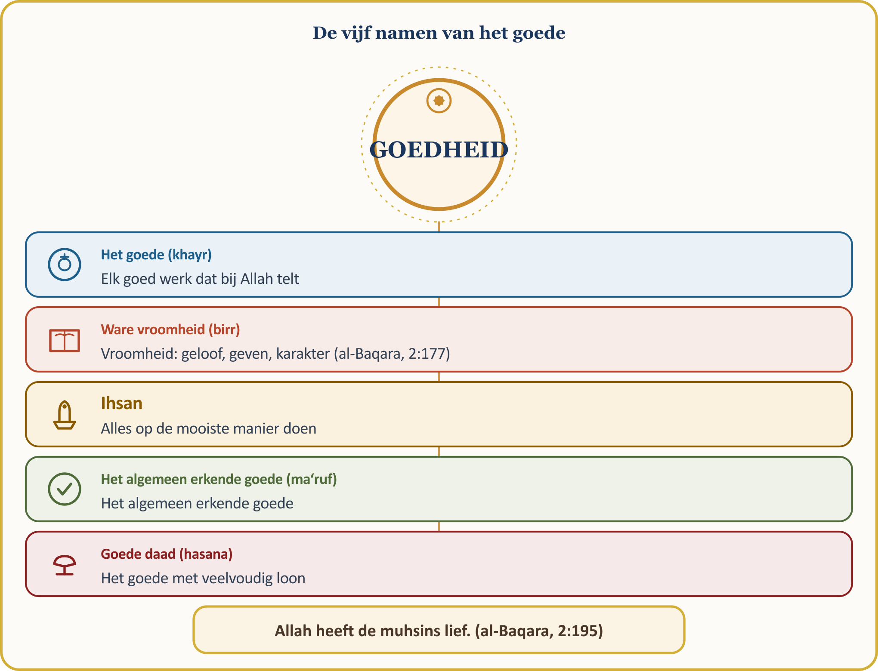
📜 HADITH — Het goede is een mooi karakter
الْبِرُّ حُسْنُ الْخُلُقِ وَالإِثْمُ مَا حَاكَ
Er wordt overgeleverd door Nawwas b. Sam‘an (moge Allah tevreden met hem zijn) dat onze Profeet zei: “Goedheid (ware vroomheid (birr)) is een mooi karakter. Zonde is wat je geweten onrustig maakt en waarvan je niet wilt dat de mensen het weten.”
[Muslim, Birr, 14-15; at-Tirmidhi, Zuhd, 52]

Er wordt overgeleverd door Jabir b. ‘Abdillah (moge Allah tevreden met hem zijn) dat onze Profeet zei: “Elke goede en mooie daad is liefdadigheid (sadaqa).” (al-Bukhari, Adab, 33; Muslim, Zakat, 52)
Hoe talrijk de wegen van het goede zijn, vertelt deze hadith zo mooi. “Voor elk gewricht van de mens is er elke dag een liefdadigheid verschuldigd: tussen twee mensen verzoenen is liefdadigheid, iemand helpen bij het bestijgen van zijn rijdier is liefdadigheid, een goed woord is liefdadigheid, elke stap naar het gebed is liefdadigheid, iets hinderlijks van de weg wegnemen is liefdadigheid.” (Muslim, Zakat, 56; al-Bukhari, Jihad, 128)
Een beeld uit ons leven in Europa: Het algemeen erkende goede (ma‘ruf) is een gemeenschappelijke taal. Onze Belgische buur verwacht van ons geen Arabisch woord, maar een schone stoep en een vriendelijk gezicht; het goede is de enige taal die geen vertaling nodig heeft.

I. (VERVOLG) IHSAN: LEVEN ALSOF WE ALLAH ZIEN
“Ihsan” is het goede werk bewust en op de beste manier doen, Allah met oprechtheid aanbidden en meer geven dan verschuldigd is; kortom, vrijwillig verder gaan dan de verplichte minimummaat. Wie ihsan beoefent, heet iemand die het goede met ihsan doet (muhsin).
In de hadith van Jibril heeft onze Profeet (vrede en zegeningen zij met hem) ihsan als volgt omschreven:
📜 HADITH — De hadith van Jibril: wat is ihsan?
أَنْ تَعْبُدَ اللَّهَ كَأَنَّكَ تَرَاهُ فَإِنْ لَمْ تَكُنْ تَرَاهُ فَإِنَّهُ يَرَاكَ
Er wordt overgeleverd door ‘Umar b. al-Khattab (moge Allah tevreden met hem zijn) dat Jibril vroeg: “Wat is ihsan?” en dat onze Profeet zei: “Ihsan is Allah aanbidden alsof je Hem ziet. Ook al zie jij Hem niet, Hij ziet jou.”
[al-Bukhari, Iman, 37; Muslim, Iman, 1]

Ihsan zijn mooie daden die voortkomen uit diep ontzag en verbondenheid met Allah; belangeloze toewijding die zich, te beginnen bij de ouders, liefdevol naar alle mensen keert. “Zij geven in voorspoed en in tegenspoed, bedwingen hun woede en vergeven de mensen. Allah heeft hen lief die hun werk mooi doen.” (Al ‘Imran, 3:134)
De Koran vat dit besef als volgt samen: “Geef op de weg van Allah; stort jezelf niet met eigen handen in het verderf. Doe het goede, Allah heeft hen lief die het goede doen.” (al-Baqara, 2:195)
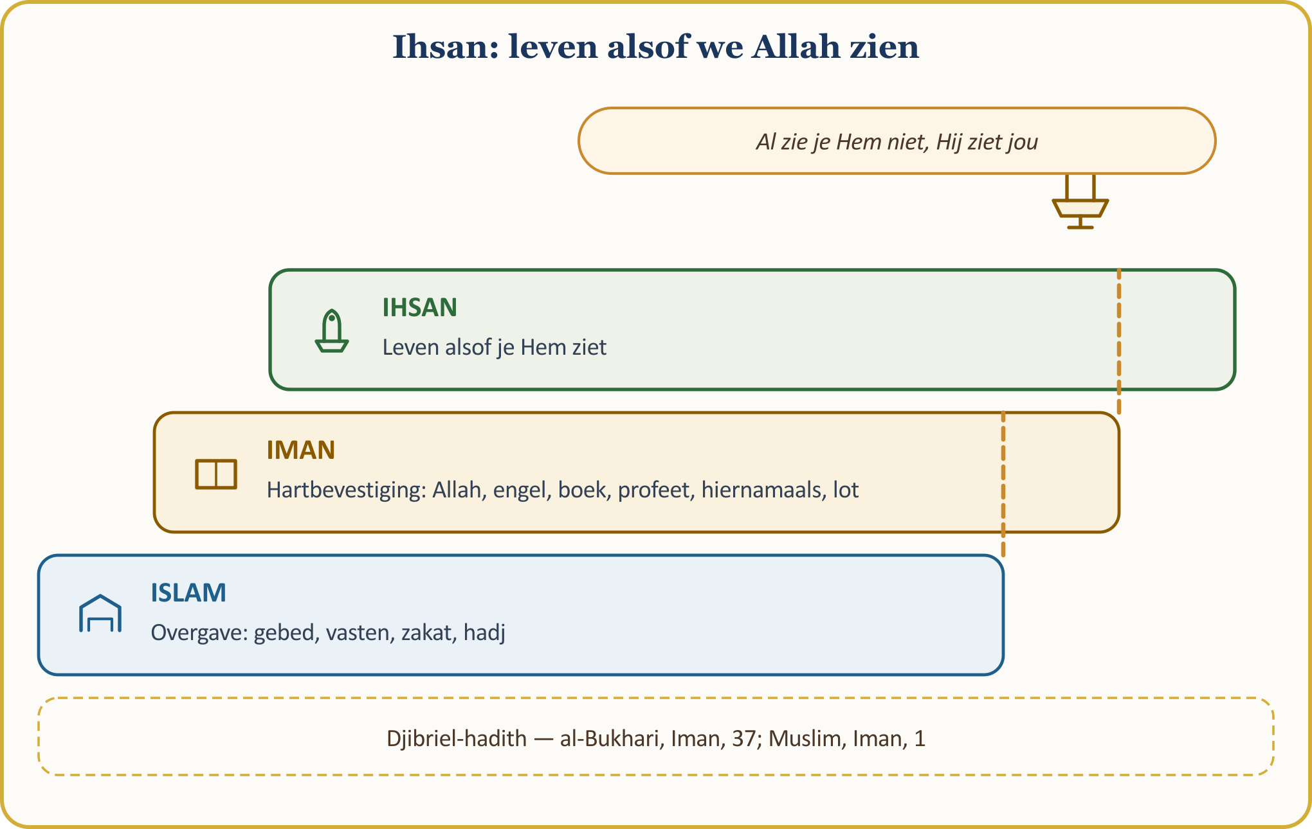
📜 HADITH — Allah heeft ihsan in alles geboden
إِنَّ اللَّهَ كَتَبَ الْإِحْسَانَ عَلَى كُلِّ شَيْءٍ
Er wordt overgeleverd door Shaddad b. Aws (moge Allah tevreden met hem zijn) dat onze Profeet zei: “De Verheven Allah heeft ihsan (mooi handelen) in alles geboden. Ook wanneer jullie doden, doodt dan op een mooie manier! Wanneer jullie een dier slachten, slacht dan op een mooie manier! Laat ieder van jullie (wanneer hij een dier gaat slachten) zijn mes slijpen en zijn dier geruststellen!”
[Muslim, Sayd, 57; at-Tirmidhi, Diyat, 14]

Een beeld uit ons leven in Europa — ihsan in ons werk is zorgvuldig en degelijk werk (itqan): Er wordt overgeleverd dat onze Profeet gezegd zou hebben: “Allah heeft het lief wanneer iemand van jullie een werk doet, dat hij het degelijk en zorgvuldig doet.” (al-Bayhaqi, Shu‘ab al-iman; at-Tabarani, al-Mu‘jam al-awsat) De overleveringsketen bevat een zwakte; de betekenis wordt gesteund door de bovenstaande authentieke hadith. De vakman die zijn werk zorgvuldig aflevert ook als de baas het niet ziet, de arbeider om 08.00 uur aan zijn werkbank, de winkelier die gebreken niet verbergt, zij leven met ihsan. Zoals gezegd in de spreuk die aan ‘Ali wordt toegeschreven, wordt de waarde van de mens afgemeten aan hoe hij zijn werk met ihsan doet. (DİA, “İhsan”) De Belgische werkgever ziet eerst het degelijke werk van zijn moslimwerknemer, voordat hij zijn gebed ziet; trouw aan de werktijd, trouw aan afspraken en het werk geven waar het recht op heeft, dat is hier de stille verkondiging van de islam.

II. VOOR WIE IS HET GOEDE? KRINGEN VAN DICHTBIJ NAAR VER
📖 KORANVERS — Kringen van het goede
وَاعْبُدُوا اللَّهَ وَلَا تُشْرِكُوا بِهِ شَيْئًا وَبِالْوَالِدَيْنِ إِحْسَانًا وَبِذِي الْقُرْبَىٰ وَالْيَتَامَىٰ وَالْمَسَاكِينِ وَالْجَارِ ذِي الْقُرْبَىٰ وَالْجَارِ الْجُنُبِ وَالصَّاحِبِ بِالْجَنبِ وَابْنِ السَّبِيلِ وَمَا مَلَكَتْ أَيْمَانُكُمْ إِنَّ اللَّهَ لَا يُحِبُّ مَن كَانَ مُخْتَالًا فَخُورًا
Dien Allah en ken Hem niets als deelgenoot toe. Behandel ouders, verwanten, wezen, armen, de nabije buur, de verre buur, de metgezel aan je zijde, de reiziger en wie onder jullie hoede zijn goed. Allah heeft niemand lief die zichzelf behaagt en voortdurend snoeft.
[an-Nisa’, 4:36]

Het vers noemt de kringen: ouders, verwanten, wees, arme; de nabije buur (hetzelfde gebouw), de verre buur (de wijk); de metgezel aan je zijde (werk, school, tram); de reiziger (gast, nieuwkomer, vluchteling); wie onder onze verantwoordelijkheid zijn (werknemer, leerling).
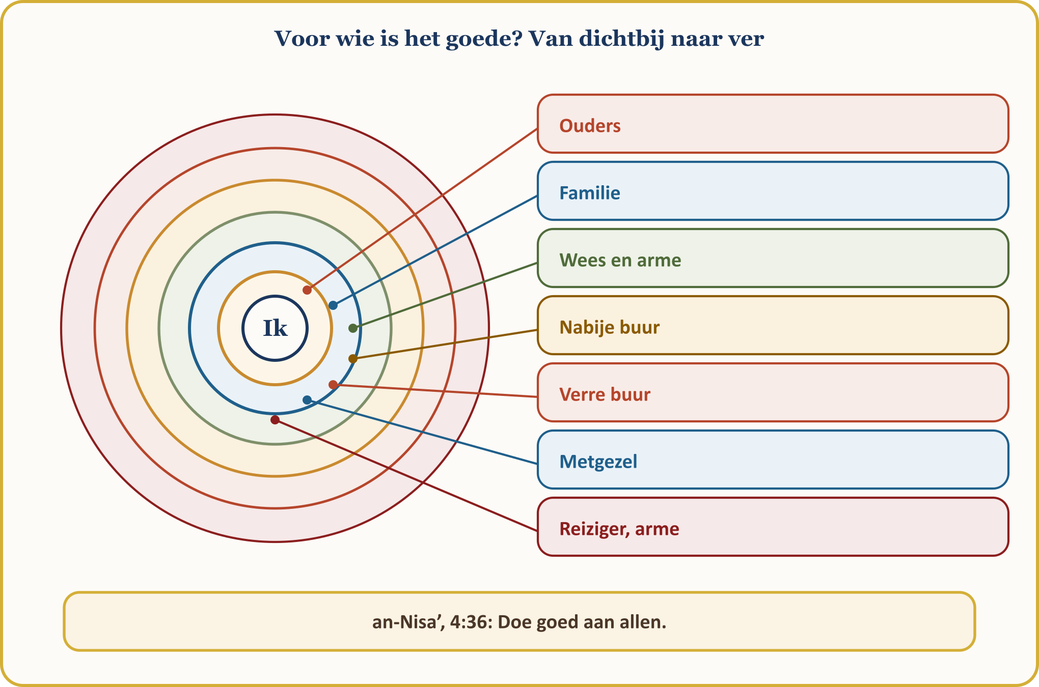
Er wordt overgeleverd door onze moeder ‘A’isha (moge Allah tevreden met haar zijn) dat onze Profeet zei: “Jibril heeft mij zoveel aanbevelingen over de buur gegeven dat ik dacht dat hij hem tot erfgenaam zou maken.” (al-Bukhari, Adab, 28; Muslim, Birr, 140) De buur wordt daarom behoed als een erfgenaam; op zijn deur wordt geklopt, naar hem wordt omgezien, zijn bord wordt niet leeg teruggestuurd.
📜 HADITH — Wie verzadigd slaapt terwijl zijn buur honger heeft
لَيْسَ الْمُؤْمِنُ الَّذِي يَشْبَعُ وَجَارُهُ جَائِعٌ
Er wordt overgeleverd door Ibn ‘Abbas (moge Allah tevreden met hem zijn) dat onze Profeet zei: “Wie verzadigd slaapt terwijl zijn buur honger heeft, is (in ware zin) geen gelovige.”
[al-Bukhari, al-Adab al-mufrad, 112]

Naar de godsdienst van de buur wordt niet gevraagd; naar zijn recht wordt gevraagd. De hongerige buur heeft een recht op de verzadigde buur, de oudere buur op de jongere buur, de alleenstaande buur op het grote gezin; dit recht komt vóór godsdienst en taal.

II. (VERVOLG) HET GEZICHT VAN DE ISLAM HIER IN EUROPA: HET GOEDE VOOR DE NIET-MOSLIMSE BUUR
🎙️ Beste broeders en zusters! Onze Europese buur leest eerst onze weegschaal, ons woord, onze stoep en onze glimlach, voordat hij de Koran openslaat en leest.
📖 KORANVERS — Het goede voor wie jullie niet bestrijden
لَّا يَنْهَاكُمُ اللَّهُ عَنِ الَّذِينَ لَمْ يُقَاتِلُوكُمْ فِي الدِّينِ وَلَمْ يُخْرِجُوكُم مِّن دِيَارِكُمْ أَن تَبَرُّوهُمْ وَتُقْسِطُوا إِلَيْهِمْ إِنَّ اللَّهَ يُحِبُّ الْمُقْسِطِينَ
Allah verbiedt jullie niet om goede betrekkingen te onderhouden met wie jullie niet bestrijden om de godsdienst en jullie niet uit jullie huizen hebben verdreven, en om hen rechtvaardig te behandelen. Allah heeft de rechtvaardigen zeker lief.
[al-Mumtahana, 60:8]

Asma’ bint Abi Bakr (moge Allah tevreden met haar zijn) vertelt: Mijn moeder kwam naar mij in de tijd van het verdrag van Hudaybiyya, terwijl zij mushrik was. Ik vroeg de Boodschapper van Allah: “Zal ik mij om haar bekommeren?” Hij zei: “Ja, bekommer je om je moeder.” (al-Bukhari, Hiba, 29; Muslim, Zakat, 50) Er wordt overgeleverd dat bij deze gebeurtenis vers 8 van de soera al-Mumtahana werd geopenbaard: het goede en rechtvaardigheid voor wie niet strijden zijn niet verboden.
De maatstaf is als volgt:
⚖️ RICHTLIJN UIT DE FIQH — Welk goed voor de niet-moslimse buur?
Het goede en rechtvaardigheid voor niet-moslims die niet strijden zijn niet verboden (al-Mumtahana, 60:8); vrijwillige aalmoes (sadaqa), geschenk, bezoek, ziekenbezoek, condoleance en hulp maken geen onderscheid naar godsdienst. Dat de vrijwillige aalmoes ook aan arme dhimmi’s gegeven mag worden, staat vast door de aanleiding van de openbaring van al-Baqara 2:272. De zakat wordt niet aan niet-moslims gegeven; voor de fitr is dat ook het standpunt van de meerderheid. (İlmihal)
[İlmihal; DİA, “Komşu”; DİA, “Zimmî”; DİA, “Birr”]

In de Belgische straat wordt deze maatstaf zo geleefd: bij sneeuw de stoep van de oudere buur vegen, op de vuilnisdag de container buiten zetten, boodschappen doen voor de oudere buur, met het feest een bord gebak brengen, bij ziekte soep koken, bij een verhuizing een uur helpen, ’s nachts zuinig zijn met lawaai. Er wordt overgeleverd door Abu Dharr (moge Allah tevreden met hem zijn) dat onze Profeet zei: “Je glimlach naar je broeder is liefdadigheid.” (at-Tirmidhi, Birr, 36); zelfs je broeder met een vriendelijk gezicht begroeten is een goed dat niet te klein mag worden geacht. (Muslim, Birr, 144) Er wordt overgeleverd door Jarir b. ‘Abdillah (moge Allah tevreden met hem zijn) dat “Wie zich niet over de mensen ontfermt, over hem ontfermt Allah Zich niet.” (Muslim, Fada’il, 66; al-Bukhari, Adab, 18) En er wordt overgeleverd door ‘Adi b. Hatim (moge Allah tevreden met hem zijn): “Bescherm jezelf tegen het Vuur, al is het met een halve dadel.” (al-Bukhari, Zakat, 10; Muslim, Zakat, 67) Toen het kind van een joods gezin dat de Boodschapper van Allah diende ziek werd, bezocht hij het thuis en zat aan zijn hoofdeinde (al-Bukhari, Jana’iz, 80); vergemakkelijken en geen afkeer wekken behoort eveneens tot deze godsdienst. (al-Bukhari, ‘Ilm, 11)
Het krachtigste getuigenis van de islam hier in Europa is een betrouwbare en goede buur zijn.

III. HET KWADE MET HET MOOISTE AFWEREN
📖 KORANVERS — De vijand wordt een warme vriend
وَلَا تَسْتَوِي الْحَسَنَةُ وَلَا السَّيِّئَةُ ادْفَعْ بِالَّتِي هِيَ أَحْسَنُ فَإِذَا الَّذِي بَيْنَكَ وَبَيْنَهُ عَدَاوَةٌ كَأَنَّهُ وَلِيٌّ حَمِيمٌ ۝ وَمَا يُلَقَّاهَا إِلَّا الَّذِينَ صَبَرُوا وَمَا يُلَقَّاهَا إِلَّا ذُو حَظٍّ عَظِيمٍ
Het goede en het kwade zijn niet gelijk. Weer (het kwade) af met wat het mooiste is aan gedrag; dan zul je zien dat hij tussen wie en jou vijandschap bestond, beslist een warme vriend is geworden!
Alleen wie geduldig zijn, bereiken dit resultaat, en alleen wie (in voortreffelijkheden) een groot aandeel hebben, bereiken dit.
[Fussilat, 41:34–35]

Dit is de moeilijkste vorm van het goede: wie ons kwaad doet met het goede beantwoorden. De gelovige die groet, zijn bord deelt en geduldig is, verandert vijandschap in vriendschap. Dit geduld is geen zwakte, maar het werk van wie een groot aandeel in voortreffelijkheid hebben.
Dit is onze maatstaf: een groet, een bord en geduld — tegen een racistische opmerking, een onterechte klacht, een ruzie om een parkeerplaats, een belediging op het internet.
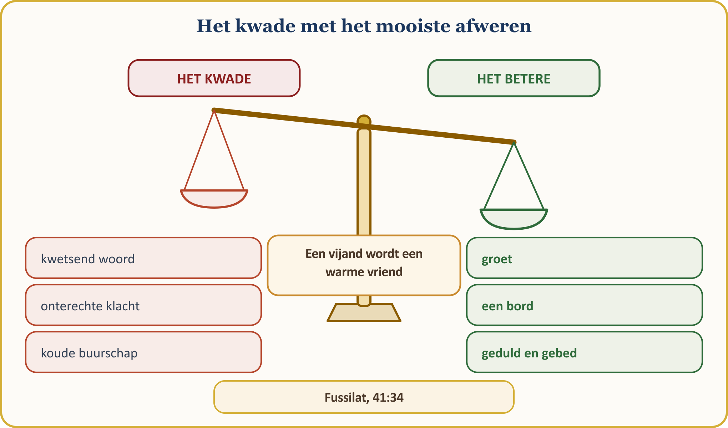
📜 HADITH — Na het kwade het goede doen
اتَّقِ اللَّهَ حَيْثُمَا كُنْتَ وَأَتْبِعِ السَّيِّئَةَ الْحَسَنَةَ تَمْحُهَا وَخَالِقِ النَّاسَ بِخُلُقٍ حَسَنٍ
Er wordt overgeleverd door Abu Dharr (moge Allah tevreden met hem zijn) dat onze Profeet zei: “Waar je ook bent, vrees Allah; wanneer je kwaad hebt gedaan, doe er meteen een goede daad achteraan, zodat die het kwade uitwist; en bejegen de mensen met een mooi karakter.”
[at-Tirmidhi, Birr, 55]

Laat de zondaar niet wanhopen; “Het goede wist het kwade zeker uit.” (Hud, 11:114) Wie het kwade met het mooiste afweert, redt zowel zichzelf als de ander.
Het kwade met het kwade beantwoorden is gemakkelijk; iedereen doet het. Het kwade met iets beters afweren vraagt geduld, maar alleen dat breekt de keten van vijandschap. Het ijs tussen ons en onze buur, onze collega, zelfs wie ons op straat uitscheldt, smelt door één groet, één glimlach, één bord eten.

III. (VERVOLG) HET GOEDE ONDANKS ALLES: VERVREEMDE FAMILIE, ONTROUWE NAASTE
Een metgezel kwam naar onze Profeet en zei: “O Boodschapper van Allah, ik heb verwanten. Ik houd het contact met hen in stand, maar zij verbreken het contact met mij. Ik doe hun goed, maar zij doen mij kwaad. Ik ben zacht voor hen, maar zij zijn grof tegen mij.” Daarop zei de Boodschapper van Allah:
📜 HADITH — Hete as
لَئِنْ كُنْتَ كَمَا قُلْتَ فَكَأَنَّمَا تُسِفُّهُمُ الْمَلَّ وَلاَ يَزَالُ مَعَكَ مِنَ اللَّهِ ظَهِيرٌ عَلَيْهِمْ مَا دُمْتَ عَلَى ذَلِكَ
Volgens de overlevering van Abu Hurayra (moge Allah tevreden met hem zijn) zei onze Profeet: “Als je werkelijk doet wat je zegt, dan valt jouw houding hun zwaar (het is alsof zij zich verslikken omdat zij tegenover jouw goedheid hete as moeten slikken). Zolang je zo doorgaat, blijft Allahs steun bij jou tegenover hen.” (Betekenis)
[Muslim, Birr, 22]

💡 LES UIT DE GESCHIEDENIS — Mistah en de eed van Abu Bakr
Abu Bakr had zijn verwant Mistah, die op jonge leeftijd wees was geworden, onder zijn hoede genomen en was hem uit armoede blijven steunen toen hij volwassen was. Nadat Mistah zich had gemengd in de roddel rond het lasterincident (al-ifk), zwoer Abu Bakr dat hij hem niet meer zou helpen. Daarop werd vers 22 van de soera an-Nur geopenbaard; Abu Bakr zei: “Bij Allah, ik wens dat Allah mij vergeeft, dat gaat mij boven alles”, verbrak zijn eed en zette zijn steun voort. (Kur’an Yolu, deel 4, p. 63) Goedheid is pas echt goedheid waar zij wordt afgesneden, niet waar zij wordt beantwoord.
[Kur’an Yolu, deel 4, p. 63; DİA, “Mistah b. Uthatha”]

📖 KORANVERS — Laten zij vergeven en door de vingers zien
وَلْيَعْفُوا وَلْيَصْفَحُوا أَلَا تُحِبُّونَ أَن يَغْفِرَ اللَّهُ لَكُمْ وَاللَّهُ غَفُورٌ رَّحِيمٌ
Laten degenen onder u die begunstigd en welgesteld zijn, niet zweren dat zij niets meer zullen geven aan verwanten, armen en wie op de weg van Allah zijn uitgeweken. Laten zij vergeven en door de vingers zien; wenst u niet dat Allah u vergeeft? Allah is veelvergevend, vol barmhartigheid.
[an-Nur, 24:22; fragment uit het vers]

Volgens de overlevering van Hudhayfa b. al-Yaman (moge Allah tevreden met hem zijn) heeft onze Profeet gezegd: “Weest geen meelopers zonder ruggengraat (imma‘a) die zeggen: ‘Als de mensen goeddoen, doen wij ook goed, en als zij onrecht plegen, plegen wij ook onrecht.’ Neemt u als innerlijk beginsel aan: de mensen goeddoen wanneer zij goeddoen, en hun geen onrecht aandoen wanneer zij kwaad doen.” (at-Tirmidhi, Birr, 63) Dát is het ware onderhouden van familiebanden (silat ar-rahim): “Niet wie het goede dat hij van zijn verwant ontving met het goede beantwoordt, maar wie de band aanknoopt wanneer zijn verwant haar verbreekt.” (al-Bukhari, Adab, 15)
Een beeld uit ons leven in Europa: Is er niemand onder ons die om een erfenis in het thuisland al tien jaar niet met zijn broer spreekt, die een grief in de vereniging jarenlang meedraagt, die boos is op een verwant omdat hij niet op de bruiloft kwam? Wie de eerste stap zet, wint: niet wie wacht tot hij wordt opgebeld, maar wie opbelt; niet wie gelijk krijgt, maar wie verzoent, wint. En laten wij dit openlijk zeggen: dit geduld is geen berusting in onrecht; je recht zoeken langs de juridische weg is geoorloofd, want onze Heer gebiedt naast ihsan ook rechtvaardigheid. (an-Nahl, 16:90)

IV. IHSAN IN HET GEZIN: VAN OUDERS TOT KLEINKIND
📖 KORANVERS — Zeg zelfs geen “foei” tegen hen
وَقَضَىٰ رَبُّكَ أَلَّا تَعْبُدُوا إِلَّا إِيَّاهُ وَبِالْوَالِدَيْنِ إِحْسَانًا إِمَّا يَبْلُغَنَّ عِندَكَ الْكِبَرَ أَحَدُهُمَا أَوْ كِلَاهُمَا فَلَا تَقُل لَّهُمَا أُفٍّ وَلَا تَنْهَرْهُمَا وَقُل لَّهُمَا قَوْلًا كَرِيمًا ۝ وَاخْفِضْ لَهُمَا جَنَاحَ الذُّلِّ مِنَ الرَّحْمَةِ وَقُل رَّبِّ ارْحَمْهُمَا كَمَا رَبَّيَانِي صَغِيرًا
Jouw Heer heeft bevolen dat jullie alleen Hem dienen en dat jullie goed zijn voor jullie ouders. Wanneer een van hen of allebei bij jou oud worden, zeg dan zelfs geen “foei” tegen hen! Snauw hen niet af! Spreek tot hen beiden hartverwarmende, mooie woorden.
Spreid uit barmhartigheid de vleugel van nederigheid over hen uit. Bid met de woorden: “Mijn Heer! Toon hun barmhartigheid, zoals zij mij met liefde hebben opgevoed toen ik klein was.”
[al-Isra’, 17:23–24]

📜 HADITH — Je moeder, en daarna je moeder
جَاءَ رَجُلٌ إِلَى رَسُولِ اللَّهِ ﷺ فَقَالَ يَا رَسُولَ اللَّهِ مَنْ أَحَقُّ بِحُسْنِ صَحَابَتِي قَالَ ‏ ‏ أُمُّكَ ‏ ‏‏ ‏ قَالَ ثُمَّ مَنْ قَالَ ‏ ‏ أُمُّكَ ‏ ‏‏ ‏ قَالَ ثُمَّ مَنْ قَالَ ‏ ‏ أُمُّكَ ‏ ‏‏ ‏ قَالَ ثُمَّ مَنْ قَالَ ‏ ‏ ثُمَّ أَبُوكَ ‏ ‏‏ ‏
Volgens de overlevering van Abu Hurayra (moge Allah tevreden met hem zijn) kwam een man naar de Boodschapper van Allah en vroeg: “O Boodschapper van Allah, wie onder de mensen verdient het meest dat ik goed voor hem ben?” De Boodschapper van Allah zei: “Je moeder.” Hij vroeg: “Wie daarna?” Hij zei: “Je moeder.” Hij vroeg: “Wie daarna?” Hij zei opnieuw: “Je moeder.” Hij vroeg: “Wie daarna?” Hij zei: “Je vader.”
[al-Bukhari, Adab, 2; Muslim, Birr, 1]

Onze Heer geeft de blijde boodschap en de maatstaf samen: “Als jullie goeddoen, doen jullie goed voor jezelf.” (al-Isra’, 17:7) Laat ihsan voor hen niet bij woorden blijven: één bezoek per week, één bord warm eten. Wij beschuldigen niemand. Laten onze namen niet ontbreken in het bezoekboekje, en hun namen niet in het gebedsboekje.
Ihsan stroomt niet alleen naar boven, maar ook naar beneden. Onze Profeet zegt: “De beste onder jullie is wie het beste is voor zijn gezin.” (at-Tirmidhi, Manaqib, 63) Een vriendelijk gezicht voor je man of vrouw en je kleinkind een gebed leren is ook ihsan; onze Frans- en Nederlandssprekende kleinkinderen horen het Turkse gebed van hun grootouders.
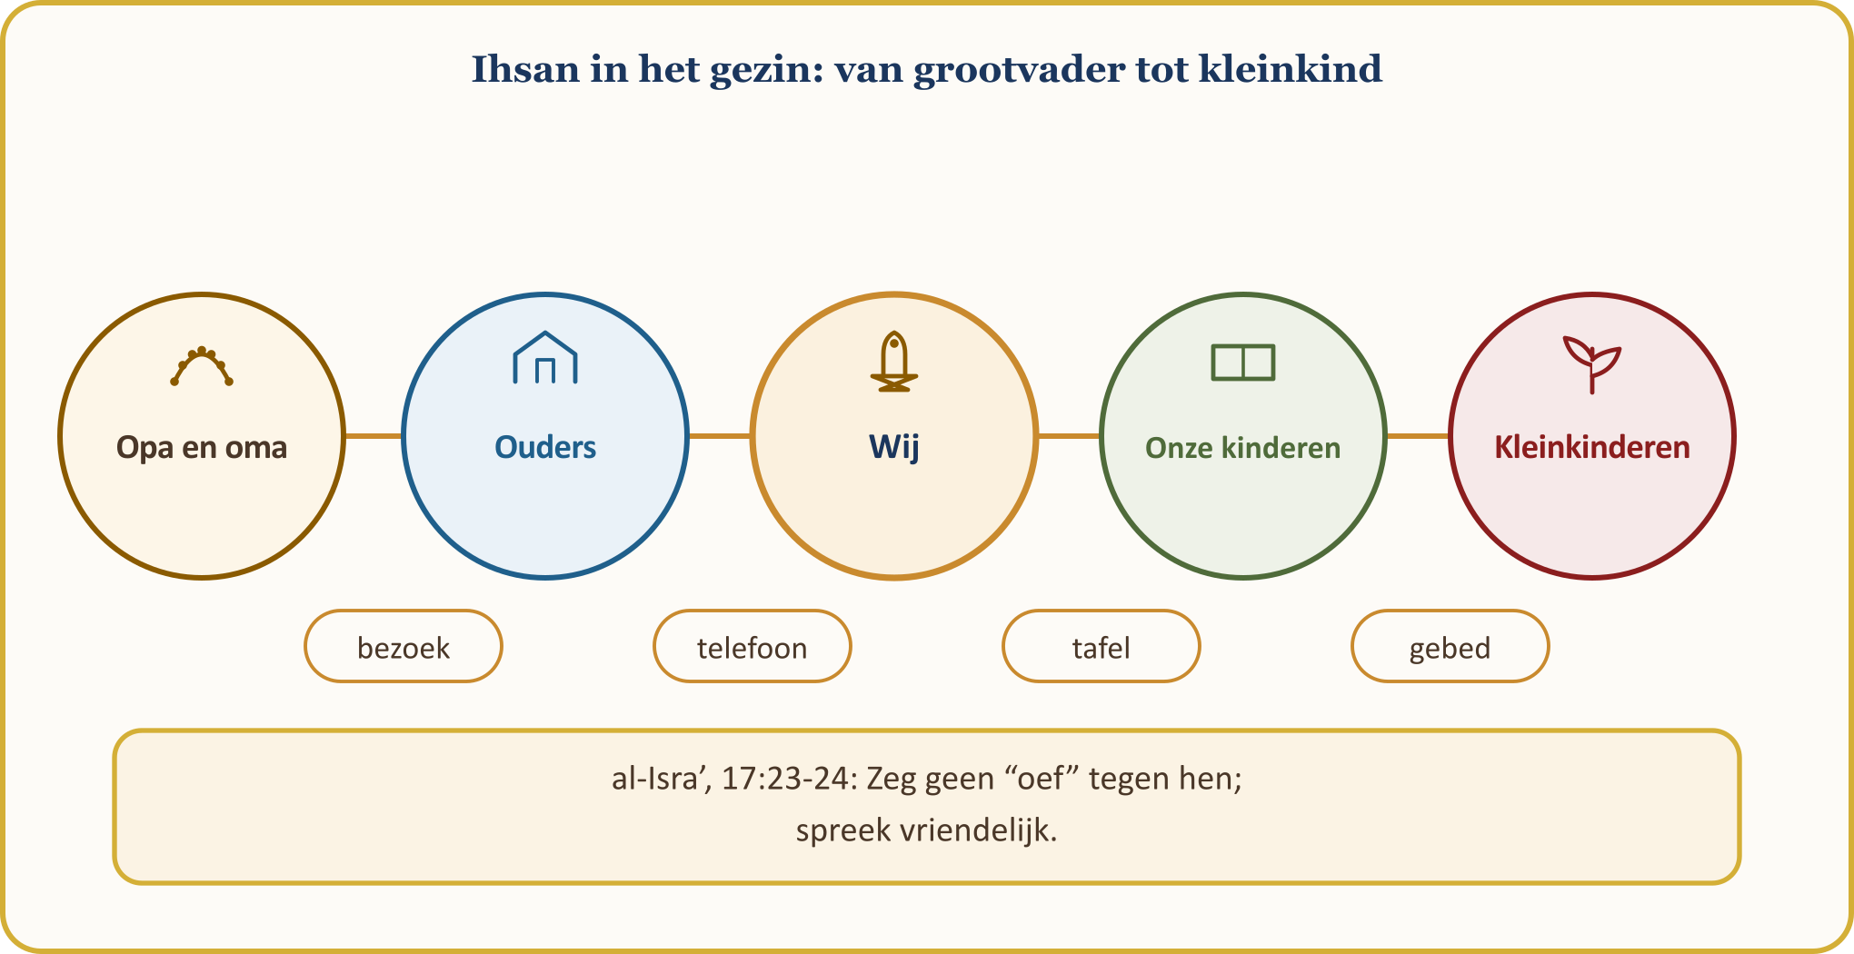
Ihsan in het gezin begint bij de drempel: met een groet, een glimlach en zelfs geen “foei” zeggen.

V. HET GOEDE WORDT GEZAAID EN GEOOGST
📖 KORANVERS — Het gewicht van een atoom
فَمَن يَعْمَلْ مِثْقَالَ ذَرَّةٍ خَيْرًا يَرَهُ ۝ وَمَن يَعْمَلْ مِثْقَالَ ذَرَّةٍ شَرًّا يَرَهُ
هَلْ جَزَاءُ الْإِحْسَانِ إِلَّا الْإِحْسَانُ
Wie het gewicht van een atoom aan goeds heeft verricht, zal het zien. En wie het gewicht van een atoom aan kwaads heeft verricht, zal het zien. En de beloning voor het goede is niets dan het goede.
[az-Zalzala, 99:7–8; ar-Rahman, 55:60]

Ieder oogst wat hij zaait: “Wie in deze wereld goeddoet, zal het goede vinden.” (az-Zumar, 39:10) “De Barmhartige zal voor hen (in de harten) liefde scheppen.” (Maryam, 19:96) “Voorwaar, de deugdzamen zijn in het paradijs van an-Na‘im.” (al-Infitar, 82:13)
📜 HADITH — Ik was ziek, en je hebt Mij niet bezocht
إِنَّ اللَّهَ عَزَّ وَجَلَّ يَقُولُ يَوْمَ الْقِيَامَةِ يَا ابْنَ آدَمَ مَرِضْتُ فَلَمْ تَعُدْنِي ‏ ‏ قَالَ يَا رَبِّ كَيْفَ أَعُودُكَ وَأَنْتَ رَبُّ الْعَالَمِينَ ‏ ‏ قَالَ أَمَا عَلِمْتَ أَنَّ عَبْدِي فُلاَنًا مَرِضَ فَلَمْ تَعُدْهُ أَمَا عَلِمْتَ أَنَّكَ لَوْ عُدْتَهُ لَوَجَدْتَنِي عِنْدَهُ
Er wordt overgeleverd van Abu Hurayra (moge Allah tevreden met hem zijn) dat de Boodschapper van Allah zegt: “Allah de Verhevene zal op de Dag van de Opstanding zeggen: O zoon van Adam, Ik was ziek en je hebt Mij niet bezocht. Hij zal zeggen: O mijn Heer, hoe kon ik U bezoeken! U bent immers de Heer van de werelden. Allah de Verhevene zal zeggen: Herinner je je niet dat die-en-die dienaar van Mij ziek was en dat je hem niet hebt bezocht. Weet dat je Mij bij hem zou hebben gevonden als je hem had bezocht, zal Hij zeggen…” (het vervolg met de passages over voedsel en water)
[Muslim, Birr, 43; hadith qudsi (fragment uit de overlevering)]

In de woorden van Yunus Emre: “Als je een zieke hebt bezocht / Als je hem een teug water hebt gegeven / Zul je het morgen daar terugvinden / Alsof je de wijn van de Waarheid hebt gedronken // Als je een behoeftige hebt gezien / Als je hem een oud kleed hebt gegeven / Zal het morgen naar jou toekomen / Alsof Hij het kleed van de Waarheid voor je heeft gesneden” Volgens de gelijkenis die aan Mawlana wordt toegeschreven, lijkt het goede op de boer die zijn schuur voor het zaad opent. (DİA, “Yunus Emre”)
Een beeld uit ons leven in Europa: Eén “beterschap” voor onze zieke landgenoot in het ziekenhuis, één theemoment in het woonzorgcentrum, het geduld van de boer die zaait onder de grijze lucht van de Ardennen… De boer oogst niet op de dag dat hij zaait; maar wie niet zaait, oogst nooit. Het kleine goede van vandaag is de grote vriend van morgen.
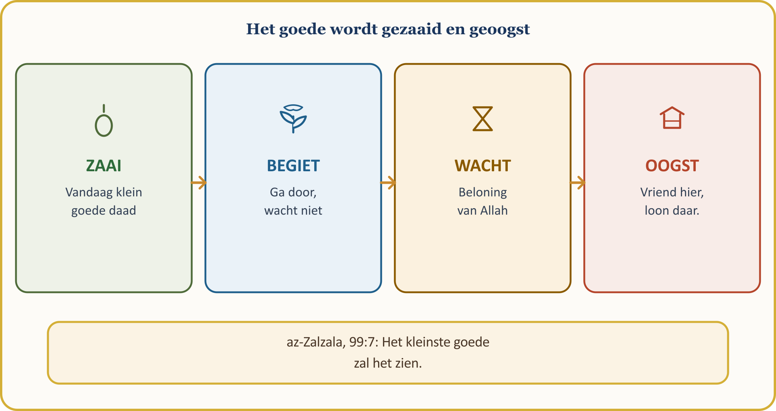

VI. GEVEN VAN WAT JE LIEFHEBT: ABU BAKR EN ABU TALHA
📖 KORANVERS — Zonder te geven van wat je liefhebt
لَن تَنَالُوا الْبِرَّ حَتَّىٰ تُنفِقُوا مِمَّا تُحِبُّونَ وَمَا تُنفِقُوا مِن شَيْءٍ فَإِنَّ اللَّهَ بِهِ عَلِيمٌ
Jullie zullen de ware vroomheid (birr) nooit bereiken tenzij jullie op de weg van Allah weggeven van wat jullie liefhebben. En wat jullie ook weggeven, Allah weet het ten volle.
[Al ‘Imran, 3:92]

De uitleggers rekenen tot de geliefde dingen vermogen, positie, kennis en lichaamskracht; de aalmoes moet van het kostbare worden gegeven. (Kur’an Yolu, deel 1, p. 629–631) Toen dit vers neerdaalde, schonk Abu Talha zijn geliefde tuin Bayruha tegenover de Moskee van de Profeet; onze Profeet zei: “Wat een winstgevend bezit is dit!” en vroeg het onder zijn verwanten te verdelen. (al-Bukhari, Zakat, 44; Muslim, Zakat, 42) ‘Umar wijdde eveneens de opbrengst van zijn aandeel in Khaybar als schenking aan het goede.
Bij de voorbereiding van Tabuk bracht ‘Umar de helft van zijn bezit; Abu Bakr bracht alles. Op de vraag “Wat heb je voor je gezin achtergelaten?” antwoordde hij: “Voor hen heb ik Allah en Zijn Boodschapper achtergelaten”; ‘Umar zei: “Voortaan zal ik nooit meer in iets met jou wedijveren!” (Abu Dawud, Zakat, 40; at-Tirmidhi, Manaqib, 16) In Mekka had hij ook slaven zoals Bilal de Abessijn vrijgekocht en vrijgelaten. Toen onze Profeet zeven metgezellen prees onder wie Abu Bakr, zei hij: “Wat een goede man is Abu Bakr…” (at-Tirmidhi, Manaqib, 32)
📜 HADITH — Wie van jullie is vandaag vastend opgestaan?
‏ مَنْ أَصْبَحَ مِنْكُمُ الْيَوْمَ صَائِمًا ‏
‏ فَمَنْ تَبِعَ مِنْكُمُ الْيَوْمَ جَنَازَةً ‏
‏ فَمَنْ أَطْعَمَ مِنْكُمُ الْيَوْمَ مِسْكِينًا ‏
‏ فَمَنْ عَادَ مِنْكُمُ الْيَوْمَ مَرِيضًا ‏
‏ مَا اجْتَمَعْنَ فِي امْرِئٍ إِلاَّ دَخَلَ الْجَنَّةَ ‏
Volgens de overlevering van Abu Hurayra (moge Allah tevreden met hem zijn) vroeg onze Profeet: “Wie van jullie is vandaag vastend opgestaan?”… Abu Bakr: “Ik!”… “Wie van jullie is vandaag achter een begrafenisstoet gegaan?”… “Wie van jullie heeft vandaag een arme te eten gegeven?”… “En wie van jullie heeft vandaag een zieke bezocht?”… Daarop zei hij: “Wie deze eigenschappen in zich verenigt, zal zeker het paradijs binnengaan.”
[Muslim, Zakat (1028)]

“Zoals Allah jou met ihsan heeft behandeld, behandel jij de mensen met ihsan.” (al-Qasas, 28:77) Wie geeft van wat hij liefheeft, vindt wat hij liefheeft.

VII. SAMEN GOEDDOEN EN EEN BLIJVEND SPOOR: MOSKEE, VERENIGING, VRIJWILLIGERSWERK, SCHERM
📖 KORANVERS — Helpt elkaar in goedheid en godvrezendheid
وَتَعَاوَنُوا عَلَى الْبِرِّ وَالتَّقْوَىٰ وَلَا تَعَاوَنُوا عَلَى الْإِثْمِ وَالْعُدْوَانِ وَاتَّقُوا اللَّهَ إِنَّ اللَّهَ شَدِيدُ الْعِقَابِ
… Helpt elkaar tot goedheid en godsvrucht en helpt elkaar niet tot zonde en onrecht. Vreest Allah, want Allahs bestraffing is streng.
[al-Ma’ida, 5:2; fragment uit het vers]

Onze verenigingen, onze uitvaartfondsen, onze soepdagen en onze afspraken voor bloeddonatie zijn hier in Europa allemaal de weerklank van dit vers. Bloed geven is toegestaan: “Wie een leven redt, is alsof hij alle mensen heeft gered.” (al-Ma’ida, 5:32) Wie België een “vrijwilliger / bénévole” noemt, is bij ons een muhsin. Er wordt overgeleverd: “De beste onder de mensen is wie de mensen het meest tot nut is.” (at-Tabarani, al-Mu‘jam al-awsat; volgens al-Albani goed (hasan), volgens de meerderheid zwak (da‘if))
📜 HADITH — Zijn daden worden afgesneden, behalve drie dingen
إِذَا مَاتَ الإِنْسَانُ انْقَطَعَ عَنْهُ عَمَلُهُ إِلاَّ مِنْ ثَلاَثَةٍ إِلاَّ مِنْ صَدَقَةٍ جَارِيَةٍ أَوْ عِلْمٍ يُنْتَفَعُ بِهِ أَوْ وَلَدٍ صَالِحٍ يَدْعُو لَهُ ‏
Volgens de overlevering van Abu Hurayra (moge Allah tevreden met hem zijn) zei onze Profeet: “Wanneer de mens sterft, wordt de beloning voor zijn daden afgesneden, behalve voor drie: voortdurende liefdadigheid (sadaqa jariya) (het goede waarvan het nut voortduurt), kennis waar men nut van heeft, en een deugdzaam kind dat na hem voor hem bidt.”
[Muslim, Wasaya, 14]

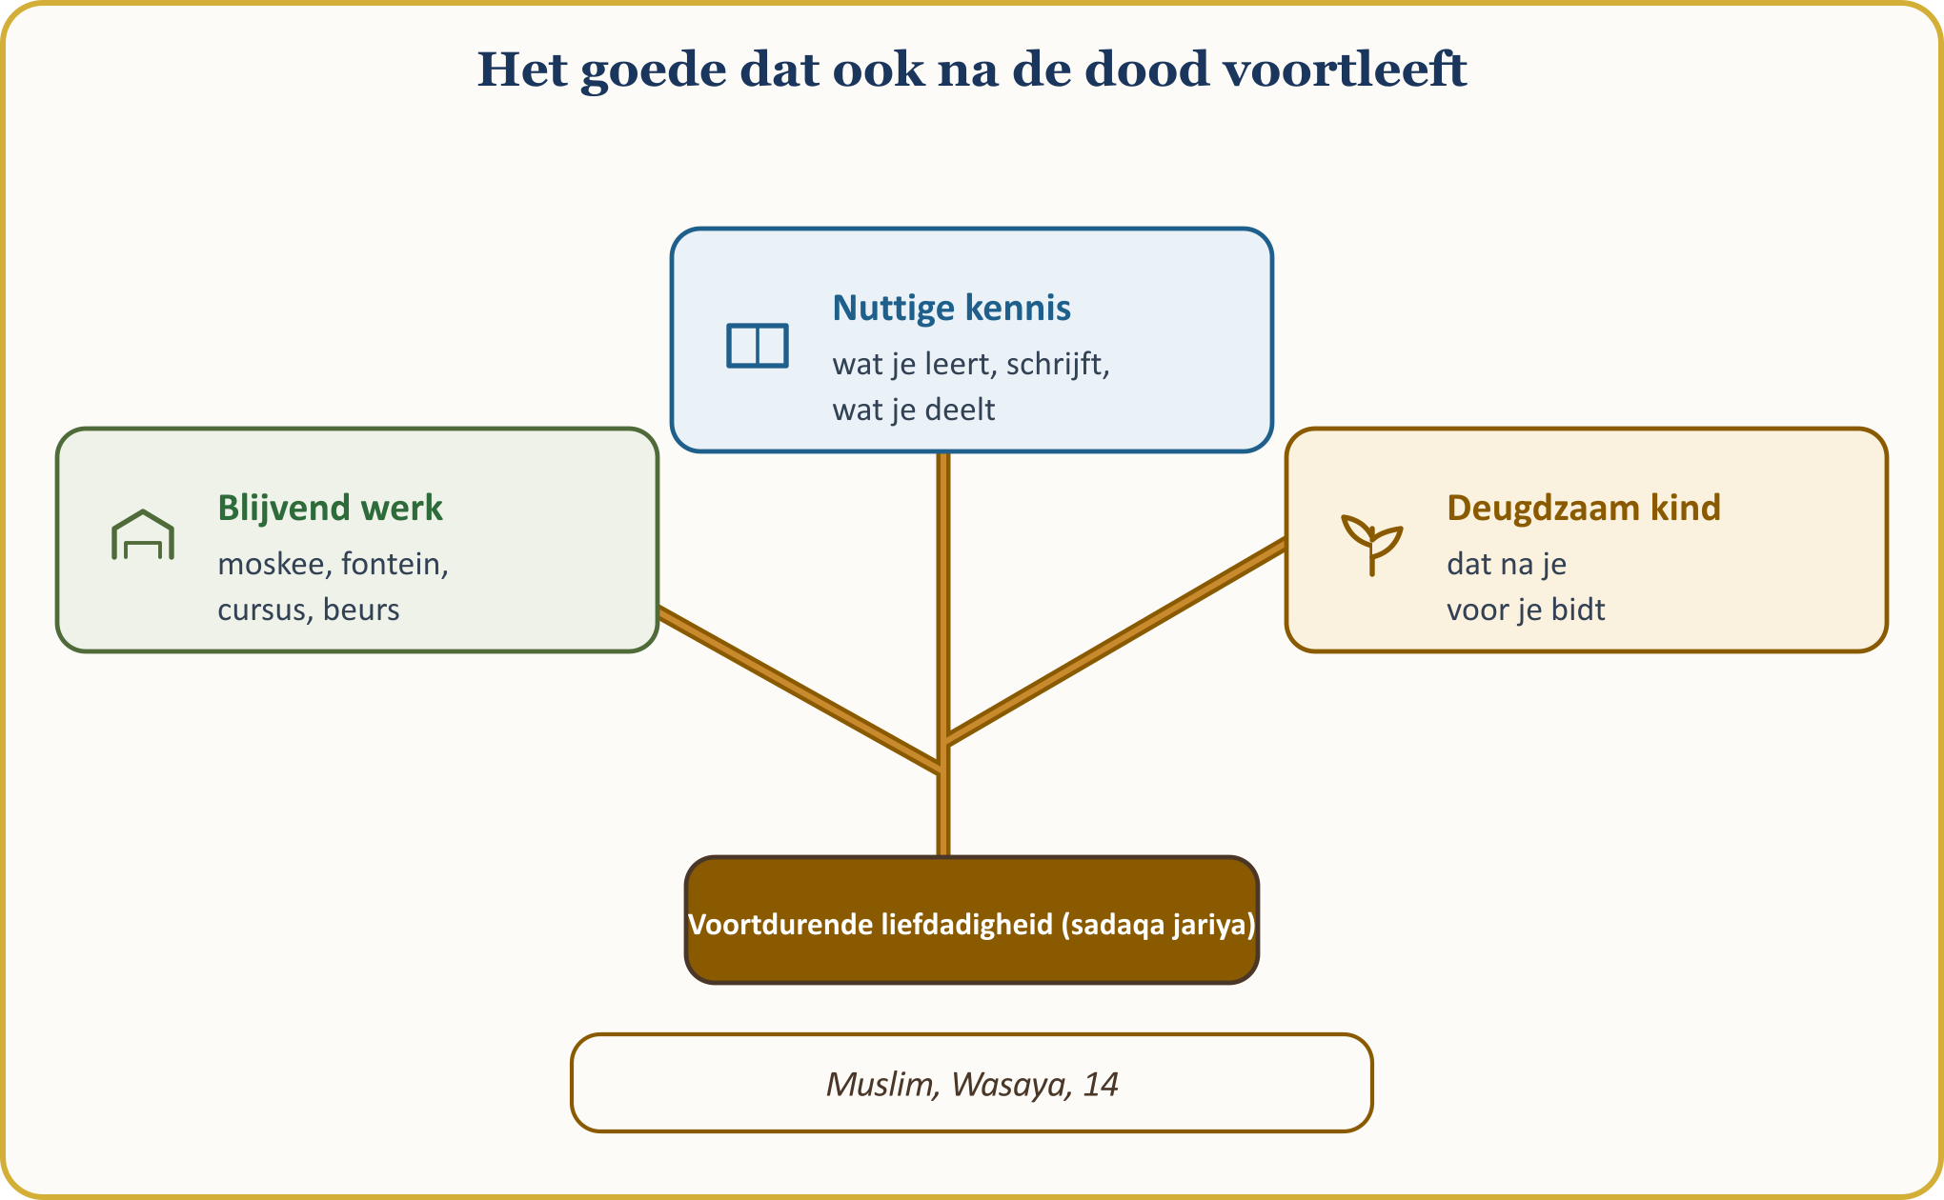
Ook het scherm heeft een recht: “O jullie die geloven! Laat de ene groep niet spotten met de andere groep… Laat niemand van jullie een ander kleineren en geeft elkaar geen bijnamen.” (al-Hujurat, 49:11) Volgens de overlevering van Abdullah b. ‘Amr (moge Allah tevreden met hem zijn): “De moslim is degene voor wiens hand en tong de andere moslims veilig zijn.” (al-Bukhari, Iman, 4; Muslim, Iman, 68) Laten wij geen kwetsende reacties schrijven en niets delen wat wij niet hebben geverifieerd. Ook achter het scherm ziet Allah ons.

CONCLUSIE: EEN SLEUTEL TOT HET GOEDE ZIJN
Wanneer de mens uit deze wereld vertrekt, laat hij zijn bezit en zijn positie achter; het diepe spoor is de hand die over het hoofd van de wees strijkt, het woord dat een hart wint en de stap die een gebroken hart heelt.
Goedheid is niet alleen geld: een hart winnen, naar een kind luisteren, naar de buur omzien en het werk naar behoren doen — dat alles is goedheid.
📜 HADITH — Sleutels tot het goede, sloten tegen het kwade
إِنَّ مِنَ النَّاسِ مَفَاتِيحَ لِلْخَيْرِ مَغَالِيقَ لِلشَّرِّ وَإِنَّ مِنَ النَّاسِ مَفَاتِيحَ لِلشَّرِّ مَغَالِيقَ لِلْخَيْرِ فَطُوبَى لِمَنْ جَعَلَ اللَّهُ مَفَاتِيحَ الْخَيْرِ عَلَى يَدَيْهِ وَوَيْلٌ لِمَنْ جَعَلَ اللَّهُ مَفَاتِيحَ الشَّرِّ عَلَى يَدَيْهِ
Volgens de overlevering van Anas (moge Allah tevreden met hem zijn) zei onze Profeet: “Er zijn mensen die (als het ware) sleutels tot het goede en grendels tegen het kwade zijn. En er zijn er die sleutels tot het kwade en grendels tegen het goede zijn. Wat een geluk voor degenen in wier handen de Verheven Allah de sleutels tot het goede heeft gelegd! En wee degenen in wier handen de Verheven Allah de sleutels tot het kwade heeft gelegd!”
[Ibn Madja, Muqaddima, 19 (237); volgens al-Albani goed (hasan)]

Van ‘Umar (moge Allah tevreden met hem zijn) worden deze woorden overgeleverd: “Houd jezelf ter verantwoording voordat je ter verantwoording wordt geroepen; bereid je voor op de grootste voorleiding.” (at-Tirmidhi, Qiyama, 25; toegeschreven aan ‘Umar) Laten wij onszelf elke avond voor het slapengaan afvragen: “Wat heb ik vandaag voor Allah gedaan?”
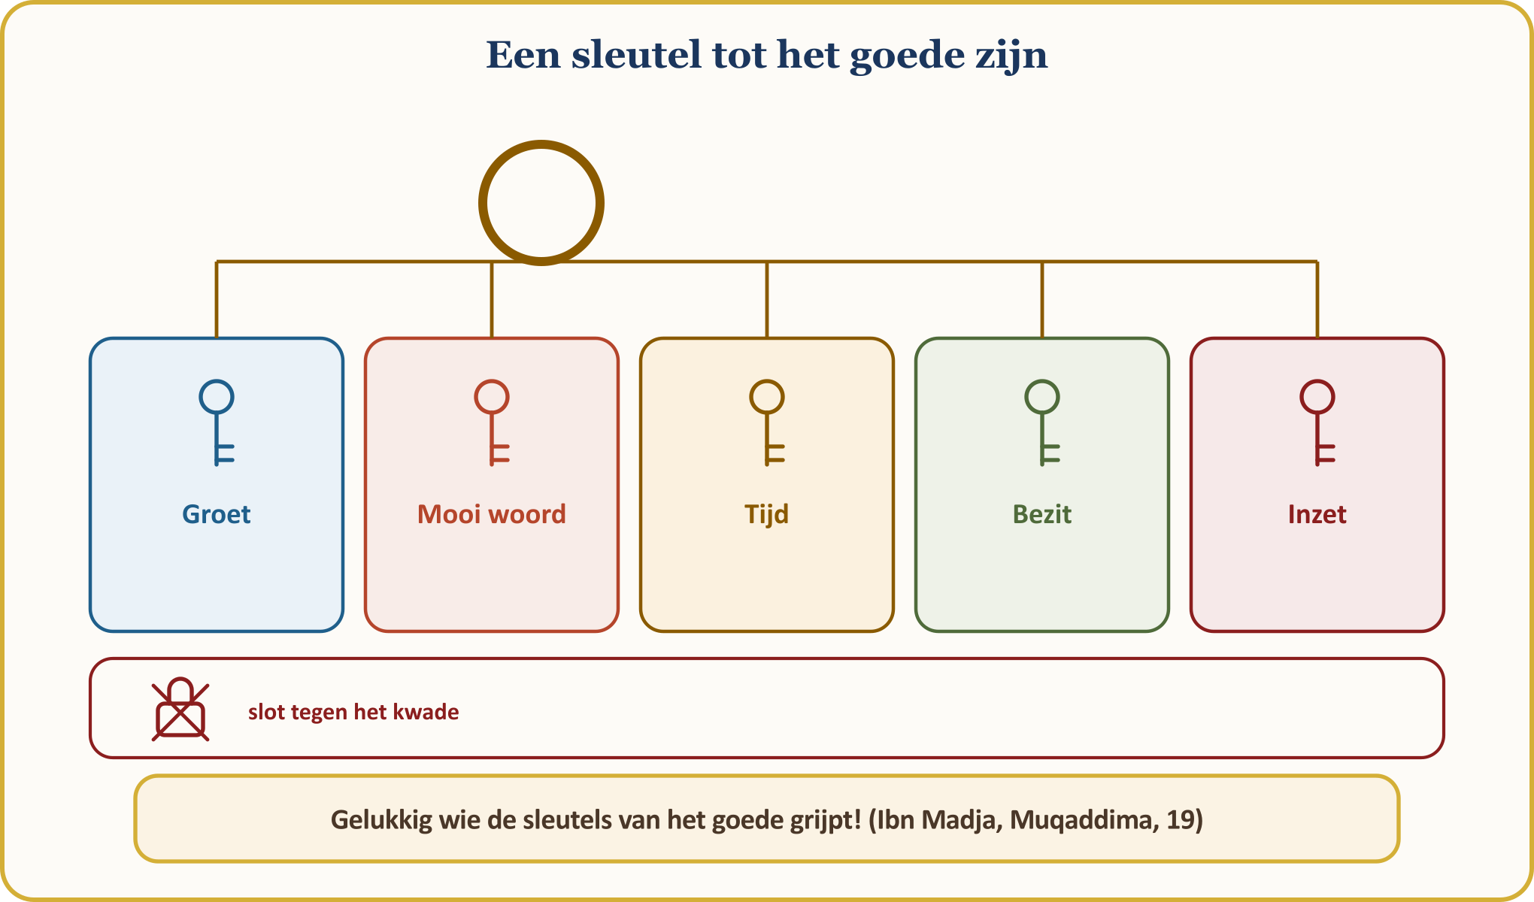
DE BELOFTE VOOR HET GOEDE — om aan de binnenkant van onze deur te hangen
1 | Ik zal handelen alsof Allah mij ziet. Ik zal mijn werk, mijn woord en mijn afspraak volledig nakomen, ook als de baas het niet ziet.
2 | Ik zal op de deur van mijn buur kloppen. Ongeacht godsdienst en taal zal ik groeten en bij sneeuw, ziekte en verhuizing mijn hand uitsteken.
3 | Ik zal het kwade met het goede beantwoorden. Eerst zal ik de groet uitsteken, dan het bord, en tegen wie mij breekt zal ik geen kwetsend woord zeggen.
4 | Ik zal mijn ouderen bellen en bezoeken. Ik zal deze week mijn ouders, mijn grootvader en mijn vervreemde verwant bellen of bezoeken, en tijd vrijmaken voor mijn kleinkind.
5 | Ik zal ook online een muhsin zijn. Ik zal geen kwetsende reactie schrijven, niets delen wat ik niet heb geverifieerd en één persoon een mooi woord schrijven.
6 | Elke maand zal ik bijdragen aan een blijvend goed doel. Ik zal regelmatig een bijdrage reserveren voor een van deze: moskee, vereniging, studiebeurs, bloeddonatie of vrijwilligerswerk.
7 | Elke dag een goede daad, elke avond verantwoording. Voor het slapengaan zal ik zeggen: “Wat heb ik vandaag voor Allah gedaan?”, en ik zal mijn misstap afsluiten met het vragen om vergeving (istighfar) en mijn goede daad met dank.

De gelovige die leeft alsof hij Allah ziet, brengt het goede naar bekenden en onbekenden; hij beantwoordt het kwade met het goede en het spoor dat hij nalaat leeft voort na zijn dood. Als wij deze vrijdag uitgaan, laten wij onszelf drie vragen stellen: Op wiens deur zal ik deze week kloppen? Aan wie ben ik een mooi woord verschuldigd? Welke vervreemding zal ik beëindigen? Laten wij de eerste naam die ons te binnen schiet vandaag nog opbellen.

AFSLUITING VANAF DE PREEKSTOEL IN EUROPA EN SMEEKBEDE VAN DE GEMEENTE
🎙️ Beste broeders en zusters! Laten wij onze handen en onze harten openen voor onze Heer.
🤲 SMEEKBEDE — Toevlucht zoeken, lofprijzing en zegenbede
أَعُوذُ بِاللَّهِ مِنَ الشَّيْطَانِ الرَّجِيمِ
الْحَمْدُ لِلَّهِ رَبِّ الْعَالَمِينَ، وَالصَّلَاةُ وَالسَّلَامُ عَلَى رَسُولِنَا مُحَمَّدٍ وَعَلَى آلِهِ وَصَحْبِهِ أَجْمَعِينَ
Ik zoek bij Allah toevlucht tegen het kwaad van de verdreven duivel. Alle lof behoort aan Allah, de Heer van de werelden. Moge er zegen en vrede zijn voor onze Profeet Mohammed, zijn familie en al zijn metgezellen.
[Lofprijzing: al-Fatiha, 1:2. Toevlucht zoeken en zegenbede: vrije bewoording.]

O Allah! Schenk ons toegestaan (halal) levensonderhoud, een goed en gezegend leven en een mooi karakter; maak elke hap die wij hier in Europa verdienen toegestaan en elke stap van ons dichter bij U.
O Allah! Maak onze Frans- en Nederlandssprekende kinderen en kleinkinderen tot wegbereiders in het goede en weerbaar tegen het kwade; maak hen op deze bodem tot het vriendelijke gezicht van de islam.
O Allah! Schenk onze ouders, onze ouderen die alleen achterblijven in het woonzorgcentrum en onze broeders en zusters die in het ziekenhuis liggen genezing, geduld en rust; laat ons hen bezoeken.
O Allah! Neem de wrok, de verwijdering en de vervreemding uit onze harten weg; vergeef ons en onze broeders en zusters die ons in geloof zijn voorgegaan, en laat in onze harten geen wrok tegen de gelovigen achter. (al-Hashr, 59:10)
O Allah! Schenk onze buren rust, het land waarin wij leven veiligheid en de onderdrukten op aarde hulp; maak ons tot hen die hun de hand reiken.
O Allah! Schenk genade aan onze dragers van voortdurende liefdadigheid (sadaqa jariya) die een moskee hebben laten bouwen, een cursus hebben opgezet, een fontein hebben laten stromen, kennis hebben onderwezen en een deugdzaam kind hebben nagelaten; en houd ons niet van hun weg af.
O Allah! Maak ons tot dienaren van U die blij zijn wanneer zij goeddoen, die vergeving vragen (istighfar) wanneer zij een misstap begaan en die als muhsin leven alsof zij U zien.
🤲 SMEEKBEDE — Rabbanā ātinā
وَمِنْهُم مَّن يَقُولُ رَبَّنَا آتِنَا فِي الدُّنْيَا حَسَنَةً وَفِي الْآخِرَةِ حَسَنَةً وَقِنَا عَذَابَ النَّارِ
Er zijn ook mensen die zeggen: “Onze Heer, geef ons het goede in deze wereld en geef ons het goede in het hiernamaals, en bescherm ons tegen de bestraffing van het Vuur.”
[al-Baqara, 2:201; Muslim, Dhikr, 26]

Amen. Alle lof behoort Allah toe, de Heer van de werelden. al-Fatiha.

BIJLAGE: 40 GOEDE DADEN IN EUROPA — ELKE DAG EEN GOEDE DAAD
Deze lijst is de opdracht van de week: laten wij elke dag een goede daad afvinken en de lijst aanpassen aan onze eigen straat. Alle veertig zijn in België uitvoerbaar; de meeste vragen geen geld, maar tijd en een vriendelijk gezicht. Laten wij de lijst aan de binnenkant van de deur hangen, naast onze belofte; laten wij elke avond één punt afvinken en met onszelf afrekenen.
40 GOEDE DADEN IN EUROPA
Domein | Goede daden
Gezin (8) | 1. Ouders elke week bellen en elke maand bezoeken. 2. Samen met het kleinkind thee brengen naar opa en oma. 3. Elke dag een mooi woord zeggen tegen je man of vrouw. 4. De tablet wegleggen en tien minuten naar het kind luisteren. 5. Als eerste de vervreemde verwant groeten. 6. Het erfenisgesprek rechtvaardig en met zachte woorden voeren. 7. Het kleinkind een Turks gebed leren. 8. Een ziek familielid in het ziekenhuis of thuis bezoeken.
Buur en wijk (9) | 1. Bij sneeuw de stoep voor de eigen deur en het pad van de oudere buur sneeuwvrij maken. 2. Op de ophaaldag ook de container van de buur buiten zetten. 3. Elke week boodschappen doen voor een oudere buur. 4. Met het feest een bord zoetigheid naar de buur brengen. 5. Soep koken en brengen voor een zieke buur. 6. Een uur helpen bij een verhuizende buur. 7. ’s Nachts op geluid letten en vooraf waarschuwen. 8. In tram en bus je zitplaats afstaan aan een oudere. 9. Zwerfvuil en gebroken glas van de straat aan de kant leggen.
Moskee en vereniging (8) | 1. Met een volle pan meedoen aan de soepdag van de moskee. 2. Regelmatig bijdragen aan het uitvaartfonds. 3. Elke week een uurtje leren met een kind dat naar de cursus gaat. 4. Als vrijwilliger naar het theemoment in het woonzorgcentrum gaan. 5. Een afspraak maken voor bloeddonatie en vaste donor worden. 6. Een hulppakket klaarmaken en mee uitdelen. 7. Elke maand een uur vrijmaken voor het schoonmaken van de vereniging. 8. Een nieuw aangekomen gezin wegwijs maken: woning, school en winkels.
Werk en handel (8) | 1. Op tijd op het werk komen en de werktijden respecteren. 2. Het werk volledig afmaken, ook als de baas het niet ziet. 3. Een gebrek aan een product eerlijk aan de klant vertellen. 4. Het wisselgeld tot op de cent nauwkeurig teruggeven. 5. Niet kwaadspreken over een collega, maar voor hem opkomen. 6. Met geduld uitleg geven aan een leerling en een stagiair. 7. Een oneerlijk verdienaanbod afwijzen. 8. Voor wie het moeilijk heeft soepel zijn met het boekje van aankopen op krediet.
Digitaal leven (7) | 1. Elke dag een mooi woord schrijven aan iemand. 2. Een kwetsende reactie onbeantwoord laten. 3. Nieuws dat je niet hebt geverifieerd niet delen. 4. Niemand kwetsen in de familie-WhatsAppgroep. 5. Bij je kind de telefoon wegleggen en het goede voorbeeld geven. 6. Geen foto’s of geluidsopnamen zonder toestemming delen. 7. Nuttige informatie doorsturen naar wie het nodig heeft.

Bloeddonatie is toegestaan, omdat het een leven kan redden, en onze ouderen in het woonzorgcentrum bezoeken en hun hart verblijden is eveneens een goede daad die onze godsdienst van ons vraagt; beide worden bijgeschreven in het boek van de voortdurende liefdadigheid (sadaqa jariya).
🎙️ NOTITIE VOOR DE PREDIKER — Bronnenmethode
De Koranlezingen volgen de Tanzil-tekst, de vertalingen de vertaling van Kur’an Yolu; de hadithnummers volgen de gangbare nummering; de begripsomschrijvingen zijn vergeleken met TDV İslâm Ansiklopedisi.

